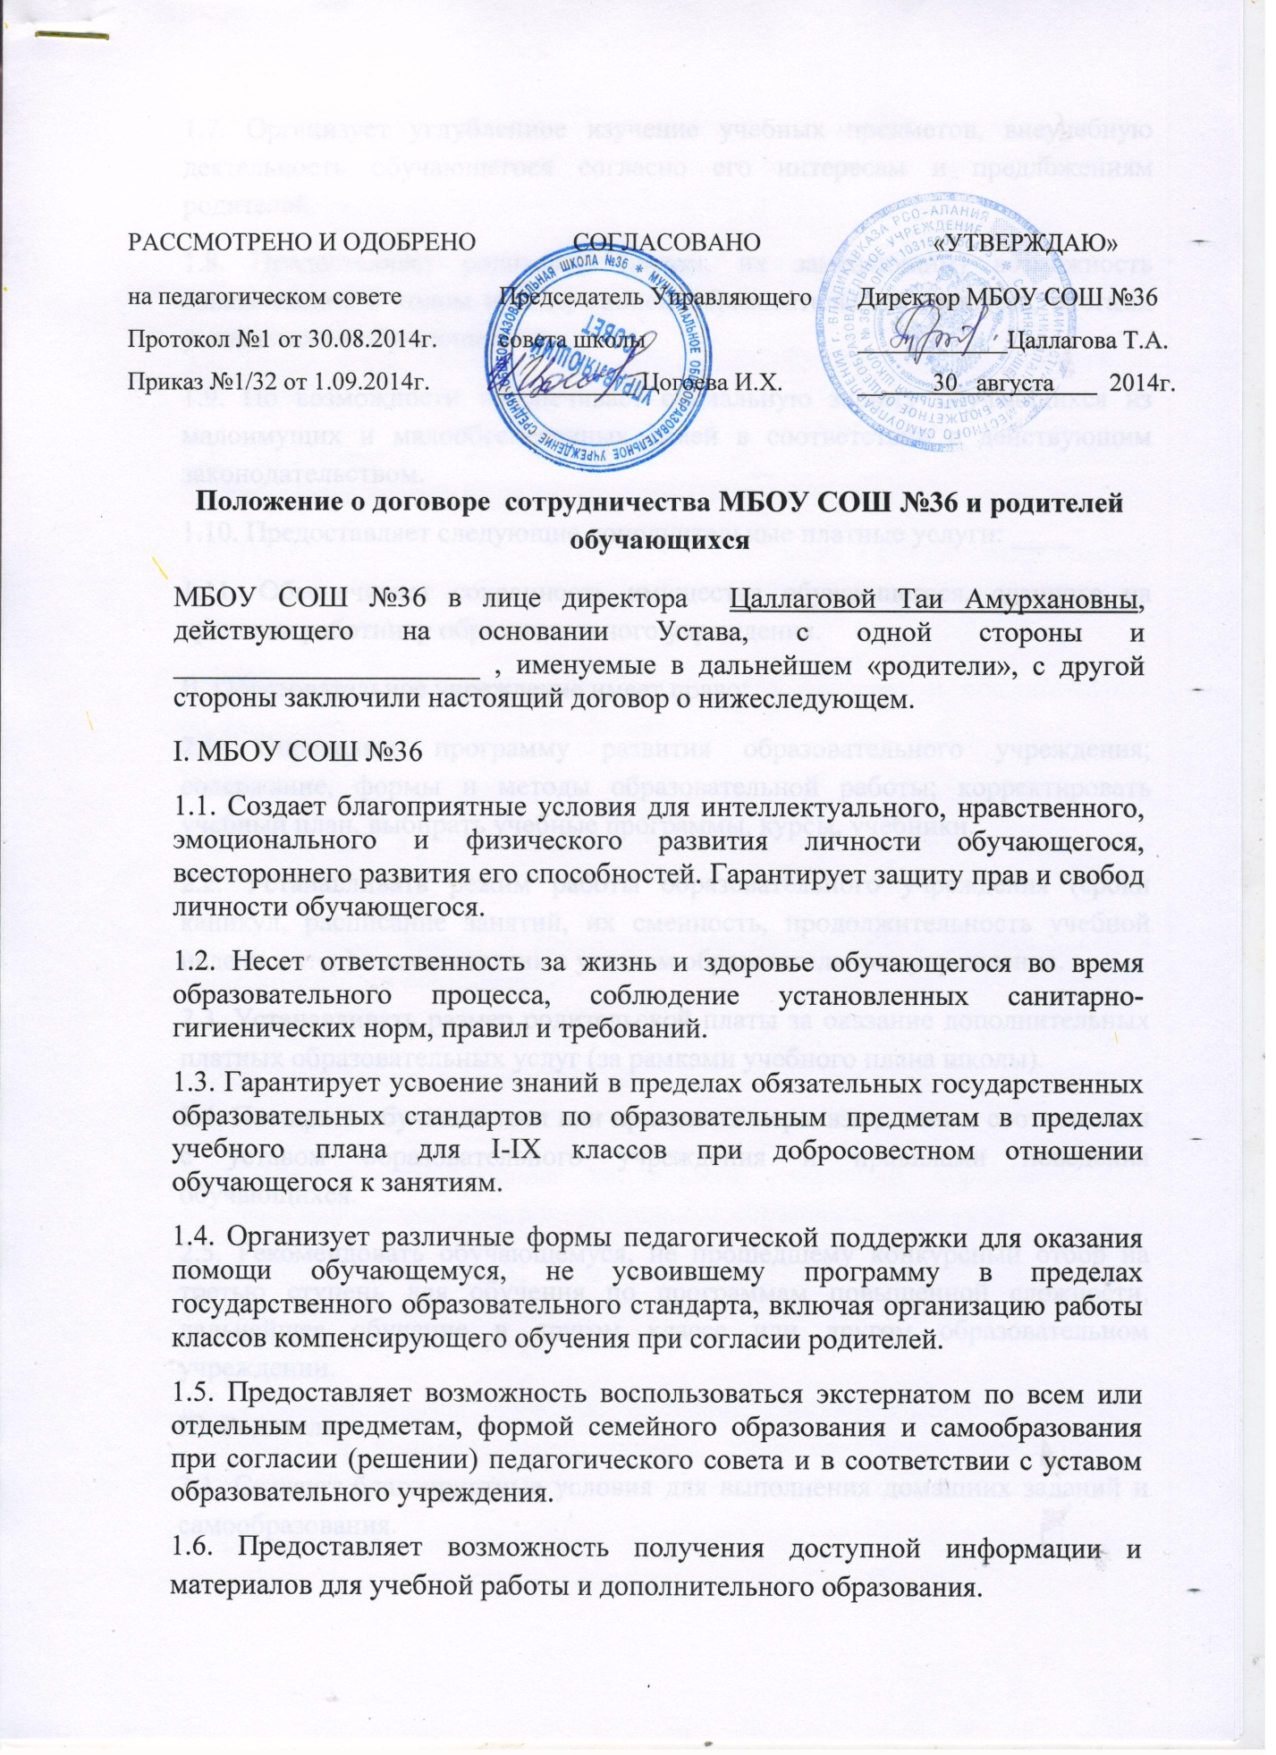
1.7. Организует углубленное изучение учебных предметов, внеучебную деятельность обучающегося согласно его интересам и предложениям родителей.
1.8. Предоставляет родителям (лицам, их заменяющим) возможность ознакомления с ходом и содержанием образовательного процесса, итогами успеваемости обучающегося.
1.9. По возможности обеспечивает социальную защиту обучающихся из малоимущих и малообеспеченных семей в соответствии с действующим законодательством.
1.10. Предоставляет следующие дополнительные платные услуги: ____
1.11. Обеспечивает сохранность имущества обучающегося, сданного на хранение работнику образовательного учреждения.
II. Образовательное учреждение имеет право:
2.1. Определять программу развития образовательного учреждения; содержание, формы и методы образовательной работы; корректировать учебный план, выбирать учебные программы, курсы, учебники.
2.2. Устанавливать режим работы образовательного учреждения (сроки каникул, расписание занятий, их сменность, продолжительность учебной недели и т. д.) в соответствии с уставом образовательного учреждения.
2.3. Устанавливать размер родительской платы за оказание дополнительных платных образовательных услуг (за рамками учебного плана школы).
2.4. Поощрять обучающегося или применять меры взыскания в соответствии с уставом образовательного учреждения и правилами поведения обучающихся.
2.5. Рекомендовать обучающемуся, не прошедшему конкурсный отбор на третью ступень для обучения по программам повышенной сложности, дальнейшее обучение в другом классе или другом образовательном учреждении.
III. Родители:
3.1. Создают благоприятные условия для выполнения домашних заданий и самообразования.
3.2. Несут ответственность за обеспечение ребенка необходимыми средствами для успешного обучения и воспитания, в том числе спортивной формой, формой для трудового обучения и т. д.
3.3. Совместное образовательным учреждением контролируют обучение ребенка.
3.4. Несут ответственность за ликвидацию обучающимся академической задолженности.
3.5. Своевременно вносят установленную плату за дополнительные образовательные услуги, за питание обучающегося.
3.6. Несут материальную ответственность согласно Гражданскому кодексу Российской Федерации за ущерб, причиненный образовательному учреждению по вине обучающегося.
3.7. Посещают родительские собрания раз в четверть и общешкольные родительские собрания по мере созыва.
IV. Родители имеют право:
4.1. Участвовать в управлении образовательным учреждением в соответствии с его уставом.
4.2. Определять темпы и сроки освоения обучающимся обязательного и дополнительного образования.
4.3. Обращаться в конфликтную комиссию образовательного учреждения в случае несогласия с решением или действием администрации, учителя, классного руководителя по отношению к обучающемуся.
4.4. Вносить предложения, касающиеся изменений образовательного процесса или организации дополнительных образовательных услуг.
4.5. Инициировать перевод своего ребенка в другой классный коллектив, к другому классному руководителю, учитывая способности ребенка и специализацию учебного плана.
4.6. Выбирать формы обучения: экстернат, самообразование по учебным предметам и индивидуальным планам, либо сочетание этих форм по согласованию (решению) педсовета в соответствии с уставом.
5. Настоящий договор действует с _____ по ______.
6. Договор составлен в двух экземплярах, один из которых хранится в личном деле обучающегося, другой — у родителей (лиц, их заменяющих).
7. Адреса и другие данные сторон:
Муниципальное бюджетное общеобразовательное учреждение средняя общеобразовательная школа №36
адрес: 362031, РСО-Алания, г.Владикавказ, ул.Московская 15а.
телефон: 74-42-84
Родители: ____________________________________________________________
Домашний адрес: ______________________________________________________
телефон: _____________________________________________________________
От МБОУ СОШ №36:
_______________________________
(директор)
Родители:
_______ 200_ г.
_______ 200_ г.

